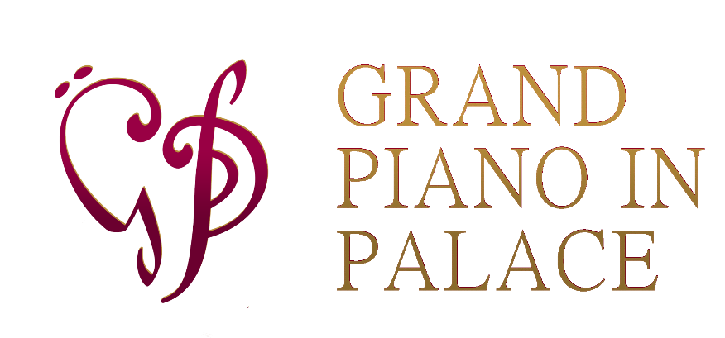

V ST. PETERSBURG INTERNATIONAL MUSIC SUMMER ACADEMY AND FESTIVAL&COMPETITION "GRAND PIANO IN PALACE" 21-28 JUNE 2020
ФОРМА ЗАЯВКИ:

1. ФИО:
2. Дата рождения, категория:
3. Страна, город участника, название учебного заведения:
4. Номинация/Номинации:
5. Репертуар, общий хронометраж:
6. Краткая биография (небольшое резюме о музыкальной жизни участника):
7. ФИО педагога и/или концертмейстера:
8. Участие в фестивале или конкурсе (выбрать):
9. Контактный телефон и e-mail:
10. Дополнительные пожелания: (объективные ограничения по срокам выступлений, заказ благодарственных писем спонсорам, директорам и др.):

*Тем, кто хочет участвовать и в конкурсе, и в фестивале, необходимо заполнить две заявки на одного участника.

*Преимуществом будет видеозапись Вашего выступления, прикрепленная к письму вместе с заявкой.

